**ZAMAN ÖLÇÜLERİ**

**MEVSİMLER ve AYLAR**

Mevsimlere ait ayları mevsimin yanındaki kutucuğa yazın.

PROBLEMLER

1. Saatini 19.30’a kuran Emre 2 haftada alarmı kaç kez duyar?
2. Pelin’in sabahtan öğleye kadar olan programı aşağıdaki tablodaki gibidir.

|  |  |
| --- | --- |
| **Yapılacaklar** | **Başlama Saati** |
| Kahvaltı | 8:00 |
| Ödev | 8:30 |
| Oyun | 10:00 |
| Kitap okuma | 11:00 |
| Öğle yemeği | 11:30 |
| Okula gidiş | 12.00 |

1. Kahvaltıdan yemeğe kadar ne kadar zaman geçmiştir?
2. Pelin kaç saat ödevlerini yapmıştır?
3. Pelin kitap okumasaydı ne kadar oyun oynamış olurdu?
4. Saat 12.30 da dersimiz başlıyor. 17.30 da eve gidiş zilimiz çaldığına göre, okulda kaç saat kalıyoruz?
5. 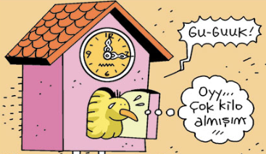Her saat başında öten guguk kuşu, 3günde kaç kez öter?
6. Sabah 8:00 da işe başlayan babam akşam 17.30’da iş yerinden çıkıyor.

1sa 30 dk öğle yemeği izni olan babam bir günde kaç saat çalışıyor?

1. Kış mevsiminde çalışmayan çoban 5 yılda kaç mevsim çalışmış olur?

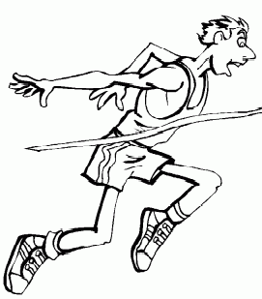

7.

3 saat koşan atlet, yarışı 14:30 ‘da tamamladığına göre, yarış başladığında saat kaçtı?

Şeniz KARAŞAH